CE2 ARTS PLASTIQUES
« A la manière de Delaunay »
Objectif: savoir tracer un cercle à l'aide d'un compas
savoir observer et reproduire une composition plastique
gérer l'espace d'une feuille par des choix esthétiques et plastiques

Matériel: 1feuille canson A4 (blanches si vous souhaitez faire un fond ou sinon de couleur)
1 compas
crayons de couleurs

Déroulement:
1/Rencontre avec une œuvre
Observer l’œuvre suivante :
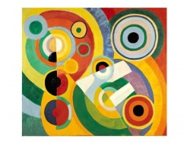
Joie de vivre (Delaunay)

-> Les élèves doivent définir la procédure mise en place pour composer l'œuvre.
Chez Delaunay, les cercles sont imbriqués les uns dans les autres. Certains ne sont pas complets. A noter que les cercles possèdent souvent le même milieu mais que le rayon change.
Pour plus d’informations sur l’artiste : http://www.centrepompidou.fr/expositions/toureiffel/delaunay.htm (par exemple)

2/Réalisation
A-Tracer des cercles et des demi-cercles sur la feuille de canson, de tailles différentes et qui s’imbriquent.
B-Lorsque la composition est achevée, les élèves colorient les différents cercles en veillant bien à alterner les couleurs vives et à respecter les contours de chaque cercle ou demi-cercle.
Exemple :
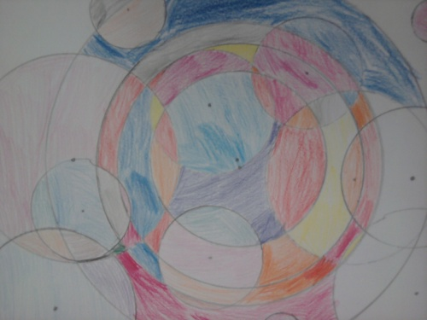

Après cela, les CE2 vont devenir des pro du compas!!

